运输服务中心驾驶员技能比赛方案

为提高运输服务中驾驶员的安全驾驶技能水平，发扬爱岗敬业、尽职尽责的优良作风，充分调动驾驶员的工作积极性，主动性，营造和谐稳定的安全运输服务氛围，为我校教学科研工作，提供安全、有力、可靠的行车保障，特制订本驾驶技能比赛方案。
一、活动安排
竞赛时间：2023年6月14日下午
2023年6月15日上午
地点：后勤保障部楼一楼院内及本部西区
二、参赛人员
运输服务中心客车(大小客车）驾驶员
三、奖项设置
一等奖5名；二等奖8名；三等奖15名
项 目 | 报名人数 | 一等奖 | 二等奖 | 三等奖
大客车组 | 29 | 4人 | 6人 | 10人
小轿车组 | 12 | 1人 | 2人 | 5人
四、裁判
裁判长： 李升红
裁判员： 陈 斌 杨培红 金 磊
工作人员：刘建民 杨 斌 郭军星 宋建强
- 驾驶员技能比赛规则及要求
比赛内容由理论测试和实际操作两部分组成，其中理论测试部分占总成绩的30%，实际操作部分占总成绩的70%。
- 理论测试
1.内容
理论测试范围：道路交通法规、后勤文化理念、中心管理制度
2.方式
理论考试采用闭卷考试的方式进行，考核成绩乘以0.3计入总成绩。
3.时间地点
理论考试时间为45分钟，地点后勤保障部226会议室。
（二）实际技能操作比赛
1.技能操作考核是指对汽车驾驶员的技术操作方面的技术能力水平进行评价。比赛内容由行驶实际操作（驾驶行为、应急处理、安全意识、服务意识）、倒车入库、坡道起步、定点停车四部分组成。
2.四项实际操作一次性完成，根据评分标准由裁判组打分；如有严重违反安全规定的，裁判组可根据实际情况取消其参赛资格和成绩。技能操作考核成绩乘以0.7计入总成绩。
3.比赛用车：
大客车组金旅48座客车（10.99×2.5×3.6）米
小客车组丰田皇冠5座客车（4.91×1.8×1.45）米
六、其他事项
1.裁判组成员根据要求做好物料和场地准备工作；
2.做好现场照片视频拍摄收集工作，做好后勤通讯报道工作。
附件：
1.比赛项目 2.驾驶员操作技能评分记录表
3.比赛用品表 4.驾驶员技能比赛参加人员名单
附件1
大客车实际操作
科目一：行驶实际操作（驾驶行为、应急处理、安全意识、服务意识）；合格分数50分。
行驶实际操作扣分标准：
- 上车前未进行安全检查;未检查乘客安全带；未使用文明用语三句话；打分1-10分；
- 行车时未合理使用转向灯；未按交规行驶；未遵守校园时速要求；打分1-10分；
- 乘客根据服务、乘车体验情况，打分1-10分；
- 行车时遇突发状况，未按流程处理或处理不当打分1--20分；
- 有严重违反安全规定行为不得分。
科目二：倒车入库及定点停车；合格分数50分。
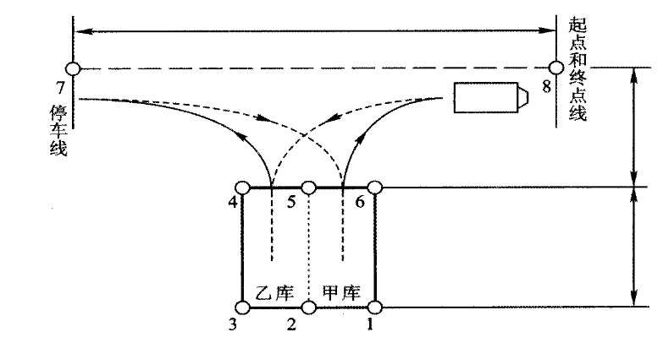
倒车入库扣分标准：
- 车身出线扣10分； 2.发动机熄火扣5分；
- 倒库不入扣5分； 4.有刮擦等危险动作不得分。
定点停车扣分标准：前杠出中心线30厘米内或距离中心线30厘米内为10分，如果车辆前杠出记分线或者未到记分线考核不及格，不得分。
小轿车实际操作
小轿车实际操作：定点停车和侧方位停车
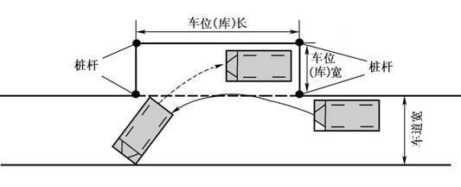
备注：参赛使用丰田5座客车（4.91×1.8×1.45）；比赛场地车库为2.47米宽、7.62米长。

附件2
技能比赛评分表
驾驶员姓名：
项目 | 评分标准 | 分项 总分 | 分项得分 | 备注
行驶实际操作 （总分50） | 上车前未进行安全检查  上车后未检查乘客安全带  上车后未使用文明用语三句话 | 10
 | 行车时未合理使用转向灯  行车时未遵守校园时速要求  行车时未按规靠右行驶 | 10
 | 乘客根据服务、乘车体验情况 | 10
 | 行车时遇突发状况，未按流程处理或处理不当 | 20
 | 有严重违反安全规定行为 | 不得分
倒车入库 定点停车 （总分30） | 车身出线 | 10
 | 发动机熄火 | 5
 | 倒库不入 | 5
 | 有刮擦等危险动作或两次不入库 | 不得分
 | 前杠出中心线30厘米内或 距离中心线30厘米内 | 10
 | 车辆前杠出记分线或者未到记分线 | 不得分
坡道起步 （总分20） | 车身严重抖动 | 5
 | 发动机熄火 | 5
 | 停车后溜 | 10
总分 |  | 100

附件3
- 设备准备
序号 | 比赛车辆 | 外廓尺寸 | 数量 | 备注
1 | 金旅48座 | 10.99×2.5×3.6 | 1
2 | 丰田5座 | 4.91×1.8×1.45 | 1
2.工具准备
序号 | 名 称 | 规格 | 数量 | 备注
1 | 秒表 |  | 3
2 | 皮尺 |  | 2
3 | 地贴指示 |  | 若干
4 | 地贴标线 |  | 若干
5 | 胶带纸 |  | 若干
6 | 海绵 |  | 2
3.其他物品准备
序号 | 名 称 | 规格 | 数量 | 备注
1 | 宣传条幅 |  | 1
2 | 桌椅 |  | 2
3 | 奖状
4 | 奖品
5

附件4：

驾驶员技能比赛参加人员名单
（41人）

大客车驾驶员：（29人）
续国强、张 鸿、白 贵、张建胜、王三其、吴明文
刘建新、石怀武、腾 勇、马玉忠、巩秀才、张永明
侯建斌、葛福荣、颜龙一、张发爱、梁利宏、鲍 昆
王拥军、李吉卫、张全生、靳 江、康德元、张 潮
段尚龙、宋建强、郭军星、党兰军、王雪生
小轿车驾驶员：（12人）
颜 军、何晓钧、张 文、刘 凯、海 睿、杜宝林
苏晓斌、张关勇、张文忠、武建国、康 旭、李 华

